**Информация о продаже муниципального имущества**

**Куртамышского муниципального округа Курганской области**

Администрация Куртамышского муниципального округа Курганской области извещает о продаже нежилого здания, (бывшая контора ЖЭУ), площадью 260,2 кв. м., количество этажей: 2, в том числе подземных 1, кадастровый номер 45:09:020207:497, одновременно с земельным участком площадью 254,0 кв. м., с кадастровым номером 45:09:020207:256, категория земель: земли населенных пунктов, с видом разрешенного использования: под объекты бытового обслуживания, по адресу: Курганская область, Куртамышский район, г. Куртамыш, ул. Свободы, д. 12.

Стоимость имущества составляет – 397 000,00 рублей.

Имущество включено в перечень выявленных объектов культурного наследия Курганской области.

**Место приема заявок на участие в аукционе:** электронная площадка – универсальная торговая платформа АО «Сбербанк-АСТ», размещенная на сайте <http://utp.sberbank-ast.ru> в сети Интернет (торговая секция «Приватизация, аренда   
и продажа прав»).

Прием заявок на участие в аукционе осуществляется **с 30.05.2025 по 30.06.2025 г.**

Аукцион по продаже имущества состоится **2 июля** **2025 года.**

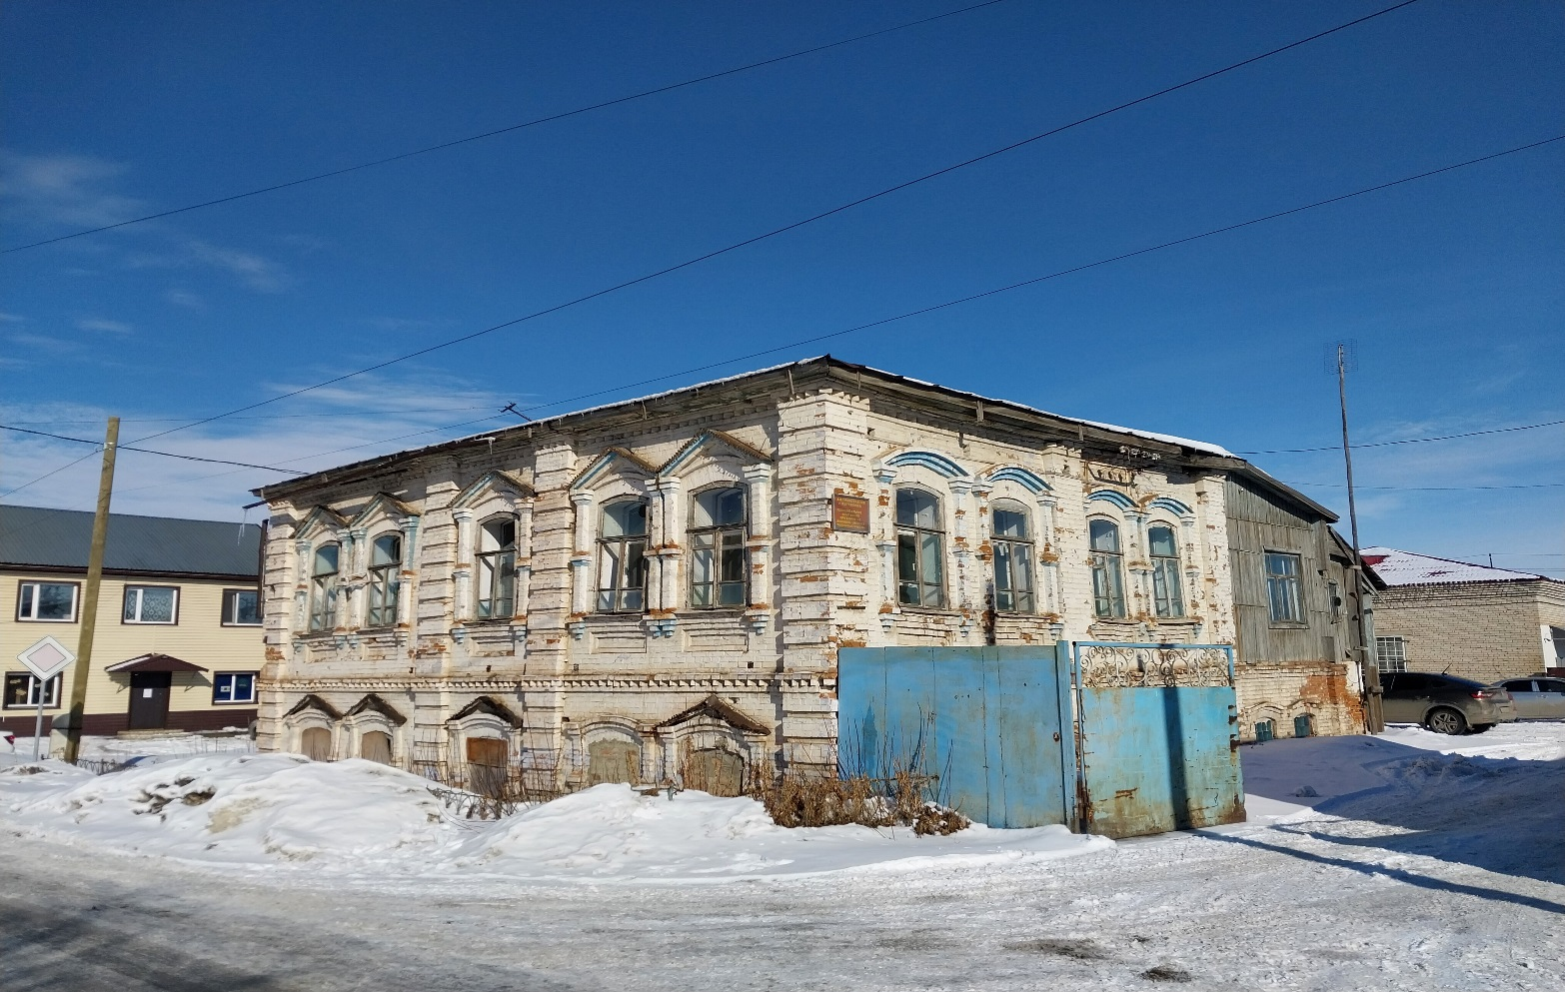

Специалисты Администрации Куртамышского муниципального округа готовы Вас проконсультировать по телефонам 8(35249) 2-18-10, 8(35249) 2-30-86.